G
Internationaler Verband zum Schutz von Pflanzenzüchtungen

Erweiterter Redaktionsausschuß  Genf, 26. und 27. März 2018 | TC-EDC/Mar18/5  Original: englisch  Datum: 25. Januar 2018
Teilüberarbeitung der Prüfungsrichtlinien für Erbse
Von einem Sachverständigen aus der Europäischen Union erstelltes Dokument
Haftungsausschluss: dieses Dokument gibt nicht die Grundsätze oder eine Anleitung der UPOV wieder
Zweck dieses Dokuments ist es, einen Vorschlag zur Teilüberarbeitung der Prüfungsrichtlinien für Erbse (Pisum sativum L.) vorzulegen (Dokument TG/7/10 Rev.).

Die Technische Arbeitsgruppe für Gemüsearten (TWV) prüfte auf ihrer einundfünfzigsten Tagung vom 3. bis zum 7. Juli 2017 in Roelofarendsveen, Niederlande, einen Vorschlag für eine Teilüberarbeitung der Prüfungsrichtlinien für Erbse (Pisum sativum L.) auf Grundlage der Dokumente TG/7/10 Rev. und TWV/51/6 „Partial Revision of the Test Guidelines for Pea” und schlug die folgenden Überarbeitungen an den Prüfungsrichtlinien für Erbse vor (vgl. Dokument TWV/51/16 „Report”, Absätze 104 und 105):

- Hinzufügung neuer Beispielsorten für Merkmal 60 „Resistenz gegen Ascochyta pisi Pathotyp”
- Änderung der Methodik für Merkmal 60 unter Zu. 60
Die vorgeschlagenen Änderungen sind nachfolgend durch Unterstreichen (Einfügungen) angegeben.

Vorgeschlagene Änderung der Hinzufügung neuer Beispielsorten für Merkmal 60 „Resistenz gegen Ascochyta pisi Pathotyp”

Derzeitiger Wortlaut

60.  (+) | VG | Resistance to Ascochyta pisi,  Pathotyp C | Résistance à Ascochyta pisi,  Pathotyp C | Resistenz gegen Ascochyta pisi, Pathotyp C | Resistencia a Ascochyta pisi,  Raza C
QL |  | absent | absente | fehlend | ausente | Kelvedon Wonder | 1
 |  | present | présente | vorhanden | presente | Rondo | 9

Vorgeschlagener neuer Wortlaut

60.  (+) | VG | Resistance to Ascochyta pisi,  Pathotyp C | Résistance à Ascochyta pisi,  Pathotyp C | Resistenz gegen Ascochyta pisi, Pathotyp C | Resistencia a Ascochyta pisi,  Raza C
QL |  | absent | absente | fehlend | ausente | Crecerelle,  Kelvedon Wonder | 1
 |  | present | présente | vorhanden | presente | Madonna, Nina, Rondo | 9

Vorgeschlagene Änderung der Änderung der Methodik für Merkmal 60 unter Zu. 60

Derzeitiger Wortlaut

Zu. 60: Resistenz gegen Ascochyta pisi, Pathotyp C (Brennfleckenkrankheit)

Resistente und anfällige Sorten
Kelvedon Wonder (anfällig = Resistenz fehlend (1))
Rondo (resistent = Resistenz vorhanden (9))
Isolate und Isolatidentität
Für die Prüfung verwendetes Isolat: Tezier Strain (Pathotyp)
Die Isolatidentität wird durch Prüfung in bezug auf eine Wirtssortengruppe festgestellt.

Erhaltung der Isolate
Erhaltung auf Mathur-Medium bei Raumtemperatur. Die Identität des Isolats wird in bezug auf eine Wirtssorten-Gruppe geprüft.

Quelle für Isolate: GEVES SNES
Station Nationale d’Essais de Semences
Rue George Morel, B.P.24
49071 Beaucouzé Cedex
Frankreich

Präparation des Inokulums
Hinzufügen eines 0,4% Tween-80-Netzmittels, um die Verbreitung der Sporen zu erleichtern. Entfernen von „hyphalen“ Fragmenten, indem die Lösung durch ein Gazetuch gestrichen wird. Konzentration bei 10⁶ Sporen/ml.

Inokulation und Krankheitsbewertung
Anbau der Keimlinge im Treibhaus unter natürlichen Tageslicht-Bedingungen bei 20°C und hoher Luftfeuchtigkeit. Sprühen des Inokulums auf junge Keimlinge 10-15 Tage nach Aufgang; 2 bis 3 mal täglich 15 Minuten mit Wasser besprühen. Die Inokulation kann alternativ an der Spitze der geschlossenen Blätter vorgenommen werden. Diese Methode erfordert keine hohen Luftfeuchtigkeitsbedingungen.

Etwa 5 Tage nach der Inokulation werden die Pflanzen bewertet. Bei Vorhandensein einer Infektion ist diese sehr deutlich: nekrotische Läsionen sind leicht eingesunken, braun und scharf abgegrenzt. Die Läsionen sind rund auf Hülsen und länglich auf Stengeln. Zwei Wiederholungen von 10 Pflanzen werden verwendet; eine dritte Wiederholung wird für den Fall vorgesehen, daß irgendwelche Probleme auftreten.

Genetischer Hintergrund
Die Resistenz-Ausprägung für Pathotyp C (auch als BP2 bekannt) wird durch ein einzelnes dominierendes Gen Rap 2 kontrolliert. Mindestens fünf Pathotypen und vier Resistenz-Allele sind bekannt.

Vorgeschlagener neuer Wortlaut

Zu. 60: Resistenz gegen Ascochyta pisi, Pathotyp C

1. | Pathogen | Ascochyta pisi
2. | Quarantänestatus | nein
3. | Wirtsart | Erbse – Pisum sativum L.
4. | Quelle des Inokulums | GEVES (FR) oder SASA (GB)
5. | Isolat | Ascochyta pisi Pathotyp C Pathotyp 21A.13. (das Prüfprotokoll ist in einem europäischen vom CPVO mitfinanzierten Projekt mit diesem Isolat validiert worden).
6. | Feststellung der Isolatidentität | genetisch definierte Kontrollsorten von Erbse (Physiologische Pathotypen von A. pisi und Differenzialsorten, entsprechend Gallais et Bannerot, 1992)

Physiologische Pathotypen (Dr Hubbeling)  Pathotypen | D  N°1 | _  Verschiedene Isolate | _  N°4 | _  N°14 | C  Tézier  21A.13 | B  _ | E  _
Gullivert | R | R | R | R | S | R | R
Rondo | R | R | S | VLS | R | R | S
Finale | R | R | S | LS | R | - | -
Kelvedon Wonder | R | S | S | S | S | R | R
Dark Skin Perfection | S | S | S | S | S | R | S
Arabal, Cobri, Starcovert, Sucovert, Vitalis | S | S | S | S | S | S | S
R = resistent; S = anfällig, VLS = sehr leicht anfällig, LS = leicht anfällig

7. | Feststellung der Pathogenität | Prüfung von anfälligen Pflanzen
8. | Vermehrung des Inokulums
8.1 | Vermehrungsmedium | V8-Agar oder Mathur-Medium oder Kartoffeldextroseagar oder ein synthetisches Medium.
8.2 | Vermehrungssorte | -
8.3 | Pflanzenstadium bei der Inokulation | -
8.4 | Inokulationsmedium | Wasser, Alternative: Hinzufügen von Tween 80 (Netzmittel, um die Verbreitung der Sporen zu erleichtern, z. B. 0.4%)
8.5 | Inokulationsmethode | -
8.6 | Ernte des Inokulums | vgl. 10.1
8.7 | Prüfung des geernteten Inokulums | vgl. 10.2
8.8 | Haltbarkeit/Lebensfähigkeit des Inokulums | 4/8h, kühl halten, um Keimen der Sporen zu verhindern
9. | Prüfungsanlage
9.1 | Anzahl der Pflanzen pro Genotyp | mindestens 20 Pflanzen und 5 nicht-inokulierte Pflanzen pro Sorte
9.2 | Anzahl der Wiederholungen | -
9.3 | Kontrollsorten
 | Anfällig | Crecerelle, Kelvedon Wonder
 | Resistent | Nina und Madonna oder Rondo
9.4 | Gestaltung der Prüfung | -
9.5 | Prüfungseinrichtung | Klimatisierter Raum oder Gewächshaus
9.6 | Temperatur | 20°C
9.7 | Licht | 12 Stunden oder länger
9.8 | Jahreszeit | -
9.9 | Besondere Maßnahmen | hohe Luftfeuchtigkeit oder 2 bis 3 mal täglich mit Wasser besprühen
10. | Inokulation
10.1 | Vorbereitung des Inokulums | Entfernen von „hyphalen“ Fragmenten, indem die Lösung durch ein Gazetuch gestrichen wird.
10.2 | Quantifizierung des Inokulums | 10⁶ Sporen/ml (je nach Prüfungsbedingungen anzupassen)
10.3 | Pflanzenstadium bei Inokulation | 2 Wochen alte Keimlinge (z. B. 2-3 Knotenstadium)
10.4 | Inokulationsmethode | Besprühen der grünen Blätter ohne Oberflächenfeuchtigkeit
10.5 | Erste Erfassung | -
10.6 | Zweite Erfassung | -
10.7 | Abschließende Erfassungen | 10-18 Tage nach der Inokulation
11. | Erfassungen
11.1 | Methode | visuell
11.2 | Erfassungsskala | 0: keine Anzeichen  1: geringe oberflächliche Nekrose  2: größere dunklere und tiefgehende Nekrose  3: Nekrose auf jeder Ebene der Pflanze oder schwere Anzeichen um den Stengel herum  Madonna, Nina und Rondo sind als resistente Kontrollsorten zu verweden; Sorten mit dem gleichen Resistenzniveau wie Madonna/Rondo und/oder Nina sind als resistent auszulegen. Crecerelle und Kelvedon Wonder sind als anfällige Kontrollsorten zu verwenden, Sorten mit einem niedrigeren Resistenzniveau als Nina und Madonna/Rondo sind als anfällig auszulegen.
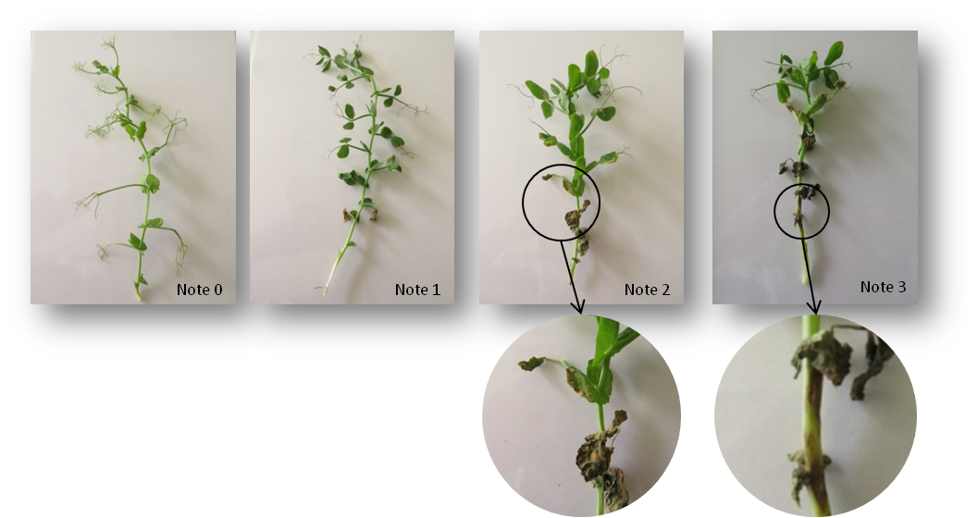

Resistent
Crecerelle
Madonna
Nina
Anfällig
Kelvedon Wonder
Rondo

11.3 | Validierung der Prüfung | Bewertung der Sortenresistenz sollte mit den Ergebnissen der resistenten und anfälligen Kontrollsorten abgeglichen werden
11.4 | Abweicher | -
12. | Auswertung der Daten hinsichtlich der UPOV Ausprägungsstufen
 | fehlend [1]  vorhanden [9] | anfällig  resistent
13. | Kritische Kontrollpunkte | -

[Ende des Dokuments]

matref@geves.fr
Marian.McEwan@sasa.gsi.gov.uk
Harmores 2 CPVO-Projekt (http://www.cpvo.europa.eu/main/en/home/Dokuments-and-publications/technical-projects-reports)

